№ КГД-07-2-18/11708-И от 05.08.2022
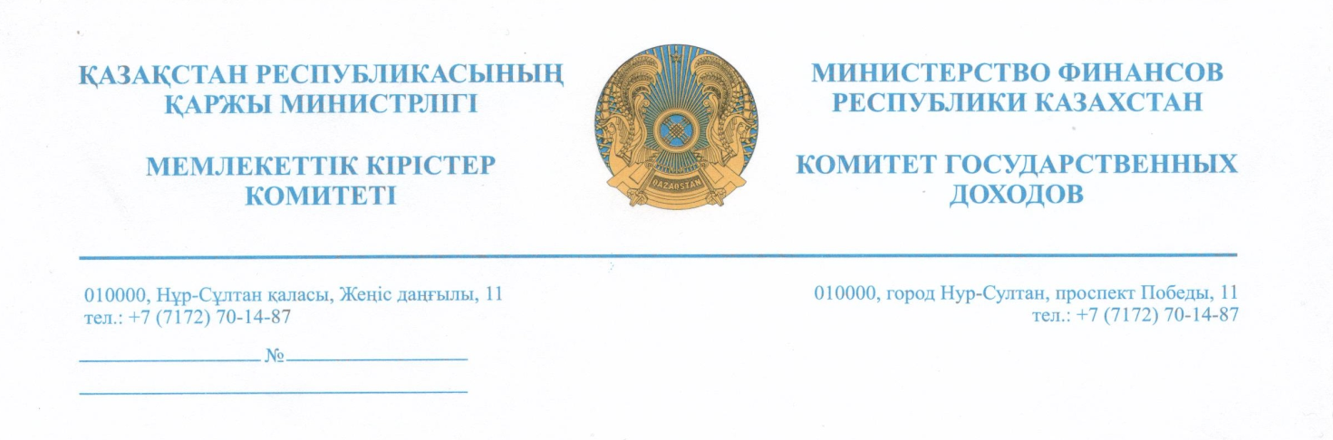
Облыстар Алматы, Нұр-Сұлтан және Шымкент қалалары бойынша департаменттерінің басшыларына

Қорғау қаптарын
жіктеу туралы түсінік

Қазақстан Республикасы Қаржы министрлігінің Мемлекеттік кірістер комитеті «Қазақстан Республикасындағы кедендік реттеу туралы» Қазақстан Республикасы Кодексінің 42-бабына сәйкес ұялы телефонға (смартфонға) арналған қорғау қаптарының жіктелуі туралы түсініктеме жібереді.
Ұялы телефонға (смартфонға) арналған қорғаныс корпусы – бұл дөңгелек бұрыштары, ұялы телефон моделіне байланысты орналасқан пернелер/қосқыштар үшін функционалды тесіктері бар дайын тікбұрышты өнім. Қорғаныс корпусы мобильді құрылғыны зақымданудан қорғайды және ұялы телефонның бастапқы түрінің тұтастығын сақтауға мүмкіндік береді. Өнімнің сипаттамалары (өлшемдері, пішіндері және функционалды тесіктердің саны және т.б.) жеке болып табылады және қорғаныс корпусы қарастырылған ұялы телефонның моделіне байланысты анықталады.
Қорғаныс қабының оң беті пластмассалар парақтарынан тұрады. Мұндай өнімдерді өндіру үшін шикізат ретінде: термопластикалық полиуретан; поликарбонат.
Ұялы телефонның негізгі мақсатына және орындалатын функцияларына сәйкес, және, тиісінше, ұялы телефонның бетіне бекітілген қорғаныс корпусы (төсеніш, қақпақ), мұндай қақпақ әдетте қалтада немесе сөмкеде киілетін өнімдерге жатады.
ЕАЭО СЭҚ ТН 3926 тауар позициясына түсіндірмелерге сәйкес осы тауар позициясына басқа жерде аталмаған немесе енгізілмеген, ЕАЭО СЭҚ ТН 3901-3914 тауар позицияларының пластмассадан немесе өзге де материалдарынан жасалған бұйымдар енгізіледі.
Сонымен бірге, ЕАЭО СЭҚ ТН 4202 тауар позициясына түсіндірмелерге сәйкес осы тауар позициясына онда көрсетілген бұйымдар мен ұқсас бұйымдар ғана енгізіледі.
Бұл ретте ЕАЭО СЭҚ ТН 4202 тауар позициясы мәтінінің екінші бөлігіндегі «ұқсас бұйымдар» термині әмияндарды, жазба құралдарына арналған несессерлерді, қаламдарға, билеттерге, ине салғыштарға, кілт ұстағыштарға арналған футлярларды, сигараларға арналған қораптарды, темекі шегетін түтікшелерге арналған футлярларды, жұмыс аспабы мен зергерлік бұйымдарға арналған тублярларды, аяқ киімге, щеткаларға арналған футлярларды және т. б. білдіреді.
Алайда, осы тауар позициясының екінші бөлігіне енгізілетін бұйымдар онда көрсетілген материалдардан ғана дайындалуы тиіс не толығымен немесе басым түрде осындай материалдармен немесе қағазбен жабылуы тиіс (негізі ағаш, металл және т.б. болуы мүмкін).
Бұдан басқа, ЕАЭО СЭҚ ТН 4202 31, 4202 32 және 4202 39 тауарлық субпозицияларына түсіндірулерге сәйкес ұялы телефондарға арналған қаптар қосылады.
Баяндалғанның негізінде ұялы телефон (смартфон) үшін қорғаныш қаптың жіктелуі СЭҚ ТН 1-түсіндірудің негізгі қағидаларына сәйкес ЕАЭО СЭҚ ТН 4202 тауар позициясында жүзеге асырылуы қажет.
ЕЭО СЭҚ ТН сәйкес қорғаныш қапты жіктеу бойынша осы түсінікті тауарлардың жіктелуін бақылайтын барлық құрылымдық бөлімшелердің назарына жеткізіңіз.

ҚР ҚМ МКК
Төрағаның орынбасары Ж.Нұржанов

Медеубаева М.А.
71-83-67

Руководителям Департаментов по областям, гг. Алматы, Нур-Султан и Шымкент

Разъяснение о классификации
защитных чехлов

Комитет государственных доходов Министерства финансов Республики Казахстан в соответствии со статьей 42 Кодекса Республики Казахстан «О таможенном регулировании в Республике Казахстан», направляет следующее разъяснение о классификации защитных чехлов для мобильного телефона (смартфона).
Защитный чехол для мобильного телефона (смартфона) представляет собой готовое изделие прямоугольной формы со скругленными углами, функциональными отверстиями для клавиш/разъемов, расположенными в зависимости от модели мобильного телефона. Защитный чехол защищает мобильное устройство от повреждений и позволяет сохранить целостность первоначального вида мобильного телефона. Характеристики изделия (размеры, формы и количество функциональных отверстий и т.д.) индивидуальны и определяются в зависимости от модели мобильного телефона, для которого предусмотрен защитный чехол.
Защитный чехол имеет лицевую поверхность из листов пластмассы. В качестве сырья для производства таких изделий применяются: термопластичный полиуретан; поликарбонат.
В соответствии с основным назначением и выполняемыми функциями мобильного телефона, а соответственно защитного чехла (накладки, крышки), который зафиксирован на поверхности мобильного телефона, такой чехол относится к изделиям, обычно носимым в кармане или в сумке.
В соответствии с Пояснениями к товарной позиции 3926 ТН ВЭД ЕАЭС в данную товарную позицию включаются изделия, в другом месте не поименованые или не включенные, из пластмасс или из прочих материалов товарных позиций 3901-3914 ТН ВЭД ЕАЭС.
Вместе с тем, в соответствии с Пояснениями к товарной позиции 4202 ТН ВЭД ЕАЭС в данную товарную позицию включаются только изделия, указанные в ней, и аналогичные изделия.
При этом термин «аналогичные изделия» во второй части текста товарной позиции 4202 ТН ВЭД ЕАЭС означает бумажники, несессеры для письменных принадлежностей, футляры для ручек, билетов, игольницы, ключницы, коробки для сигар, футляры для курительных трубок, тубы для рабочего инструмента и ювелирных изделий, футляры для обуви, щеток и т.д.
Однако изделия, включаемые во вторую часть данной товарной позиции, должны быть изготовлены лишь из материалов, указанных в ней, либо должны быть полностью или преимущественно покрыты такими материалами или бумагой (основа может быть деревянной, металлической и т.д.).
Кроме того, согласно Пояснениям к товарным субпозициям 4202 31, 4202 32 и 4202 39 ТН ВЭД ЕАЭС включаются чехлы для мобильных телефонов.
Таким образом, классификация защитного чехла для мобильного телефона (смартфона) должна осуществляться в товарной позиции 4202 ТН ВЭД ЕАЭС в соответствии с Основным правилом интерпретации 1 ТН ВЭД.
Настоящее разъяснение по классификации защитного чехла в соответствие с ТН ВЭД ЕАЭС довести до сведения всех структурных подразделений, осуществляющих контроль классификации товаров.

Заместитель Председателя
Комитета государственных доходов
Министерства финансов
Республики Казахстан Ж.Нуржанов

Исп. Медеубаева М.А.
71-83-67

